周五课程知识点回顾

核心语法
- 注释
单行和多行
- 输入输出
alert
prompt
confirm
- 语法约定
- 代码区分大小写
- 变量和函数名命名规范
- 分号

函数
包括普通函数和匿名函数
1、普通函数
- 无参且无返回值
- 无参且有返回值
- 有参且无返回值
- 有参且有返回值
2、匿名函数
var functionName = function(param){
函数体
}
调用方式：
funtionName(“12321321”);

JavaScript

变量的作用域
- 全局变量
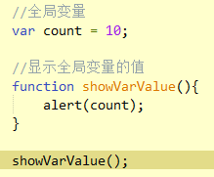
- 局部变量
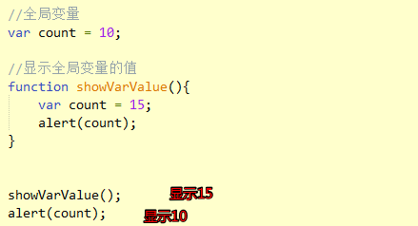

JavaScript对象
- 本地对象和内置对象
- 内置对象
- Global
非常特殊，特殊之处在于它根本不存在
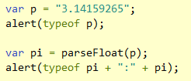
- Math
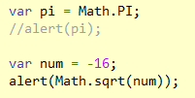
NaN 代表非数字
isNaN 函数作用判断是否是非数字
- 本地对象
- Number
- String
- Boolean
- Date
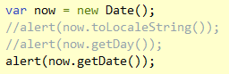
- Array
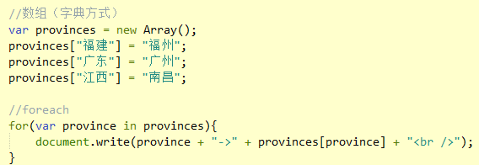
- Event
onclick onmouseover onmouseout onfocus onblur onload
- Regex
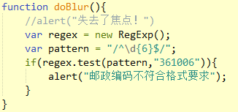

- BOM对象
- window对象
- open()方法
- setInterval()方法
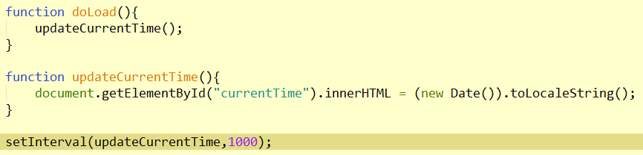
- setTimeout()方法
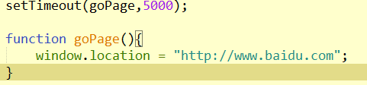
- document对象
getElementById 根据id获取dom对象
write 将内容写出到浏览器
- DOM对象
- CoreDOM
- 访问指定节点
document.getElementById
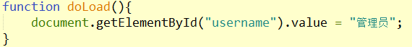
- 查看和修改属性节点
getAttribute 获取属性节点的值
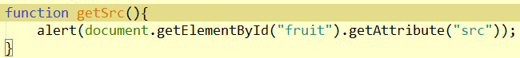
setAttribute 设置/修改属性节点的值
- HtmlDOM
document.getElementById(“Id”).Value
document.getElementById(“Id”).Value=
对div和span的内容赋值，要使用innerHTML或者innerText属性。

- CSSDOM
A Style属性
背景相关和文本相关
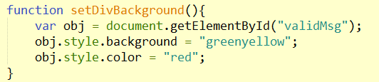
B className属性
